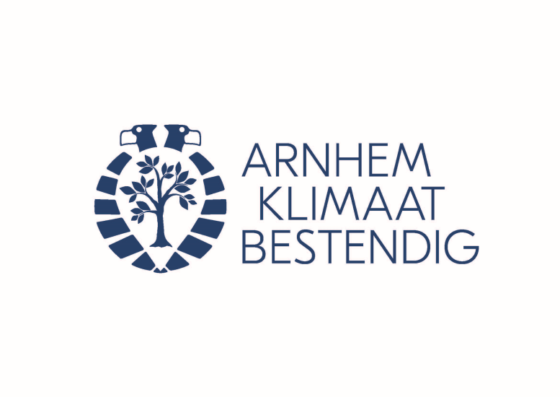
Platform Arnhem Klimaatbestendig; samenwerken aan droge voeten en een mooie, koele stad
Het veranderende klimaat zorgt ervoor dat zomers warmer en droger worden en dat we te maken krijgen met steeds meer piekbuien. Piekbuien leiden tot schade door wateroverlast en extreme warmte leidt tot vermindering van comfort, van het functioneren van mensen en brengt gezondheidsrisico’s met zich mee.
Platform 'Arnhem Klimaatbestendig' wil bewoners, bedrijven, kennisinstellingen en overheid met elkaar in lopende projecten en nieuwe initiatieven verbinden. Het is een netwerkaanpak die met kleine lokale investeringen en aanpassingen grote opbrengsten genereert. Iedereen kan bijdragen om de stad klimaatbestendig te maken. Buiten het voorkomen van schade levert dit bijkomende voordelen op; de stad wordt groener en aantrekkelijker, de luchtkwaliteit verbetert, biodiversiteit neemt toe, bewoners voelen zich gezonder en gelukkiger.

Bewustwording creëren over de negatieve effecten van de klimaatverandering én over de mogelijkheden om dit te bestrijden staan voorop in het project Arnhem Klimaatbestendig. Door te informeren en te inspireren wil Arnhem Klimaatbestendig bereiken dat Arnhemmers samen de stad klimaatbestendiger maken en dat klimaatbestendigheid wordt verankerd in ontwikkelingen in de stad. Want dit kan overal! In tuinen, straten, buurten en parken, en op daken, aan gevels en bij bedrijventerreinen.

Platform Arnhem Klimaatbestendig bestaat uit de volgende organisaties: Centrum voor Architectuur en Stedenbouw Arnhem, Gemeente Arnhem, Provincie Gelderland, Natuurcentrum Arnhem, Netwerk Groen Arnhem, Le Far West landschapsarchitectuur, Waterschap Rivierenland en Waterschap Rijn en IJssel.
Meer informatie: www.arnhemklimaatbestendig.nl

---------------------------------------------------------------------------------------------------------------------------------------------
Einde persbericht/ meer informatie
Platform Arnhem Klimaatbestendig informeert en inspireert Arnhemmers over hoe we de stad samen meer klimaatbestendig kunnen maken. Het platform bestaat uit de volgende organisaties: Centrum voor Architectuur en Stedenbouw Arnhem, Gemeente Arnhem, Provincie Gelderland, Le Far West landschapsarchitectuur, ROETEplannen, Make a Change, Natuurcentrum Arnhem, Netwerk Groen Arnhem, ROETEplannen, Make a Change, Waterschap Rijn en IJssel, Waterschap Rivierenland en Provincie Gelderland.
Voor meer informatie kunt u contact opnemen met:
Arnhem Klimaatbestendig
info@arnhemklimaatbestendig.nl
www.arnhemklimaatbestendig.nl

